Review: Profiling Senyawa Kuersetin dari Tanaman Cocor Bebek (Kalanchoe pinnata) dengan Menggunakan Berbagai Metode Analisis
Vania Putri, Aliya Nur Hasanah
Fakultas Farmasi Universitas Padjadjaran
Jl. Raya Bandung Sumedang Km 21 Jatinangor 45363
putrivania08@gmail.com

ABSTRAK
Cocor Bebek (K. pinnata) merupakan tanaman yang banyak ditemukan di Indonesia yang memiliki berbagai macam aktivitas farmakologi yang dapat dihasilkan karena terdapat senyawa-senyawa penting yang terkandung dalam tanaman ini. Salah satu senyawa penting tersebut adalah kuersetin. Kini semakin banyak penelitian yang membahas tentang profiling kuersetin dalam tanaman ini dengan menggunakan berbagai metode analisis. Dari review beberapa hasil penelitian, dapat disimpulkan bahwa profiling kuersetin dapat dilakukan dengan menggunakan metode analisis berupa SDS PAGE, LC-MS-MS, TLC, HPLC-DAD, dan 1D-2D NMR.
Kata kunci: Kalanchoe pinnata, kuersetin, metode analisis

Review: Quercetin Compound Profiling from “Cocor Bebek” (Kalanchoe pinnata) by Using Various Methods of Analysis
ABSTRACT
Cocor Bebek (K. pinnata) is a plant that widely found in Indonesia and has a wide range of pharmacological activities that can be produced because there are important compounds present in this plant. One of that important compounds is quercetin. Latetly, there are so many research that discusses about profiling of quercetin in this plant by using various methods of analysis. From the review of several research results, it can be concluded that the profiling of quercetin can be done by using analysis method such as SDS PAGE, LC-MS-MS, TLC, HPLC-DAD, and 1D-2D NMR.
Keywords: Kalanchoe pinnata, quercetin, analysis method

PENDAHULUAN
Cocor Bebek (Kalanchoe pinnata Lam.Pers.) merupakan tanaman yang memiliki ciri-ciri yaitu daunnya yang tebal dan berair^{[1, 2]}, bunga yang berwarna hijau muda kekuningan, dan dapat tumbuh hingga 1-2 m^{[3]}. Tanaman ini tumbuh di daerah tropis seperti Vietnam, Filipina, dan Indonesia ^{[4,5,2].} K. pinnata (khususnya bagian daun) sering dijadikan sebagai obat tradisional karena memiliki berbagai macam khasiat seperti: antikanker^{[6]}, antidiabetes^{[7]}, antifungal^{[8]}, antimikroba^{[9]}, antiinflamasi dan analgesik^{[10]}, antiulser^{[11]}, antiasma^{[12]}, antioksidan^{[13]}, dan aktivitas sedatif dari sistem saraf^{[14].} Aktivitas-aktivitas ini dapat dihasilkan karena peran dari senyawa kimia yang terkandung didalamnya seperti: alkaloid, fenol, flavonoid, tanin, antosianin, glikosida, bufadienolida, saponin, kumarin, sitosterol, kuinin, dan lektin^{[15-20]}.
Tanaman ini merupakan spesies Crassulaceae yang kaya akan senyawa fenolik, terutama kuersetin dimana kuersetin ini merupakan mayor flavonoid dari spesies ini ^{[21].} Oleh karena itu, banyak sekali penelitian yang melakukan identifikasi kuersetin dalam tanaman ini. Berikut beberapa metode yang sering digunakan yaitu: SDS PAGE, HPLC, LC-MS, d. Penelitian-penelitian diatas bertujuan untuk kepentingan pengembangan obat-obat tradisional yang nantinya bisa dijadikan pilihan terapi disamping obat-obat sintetis.
Tetapi dari penelitian yang telah dilakukan, sebagian besar hanya memberikan satu atau dua data saja dalam satu penelitian. Data-data tersebut berupa data taksonomi, in vitro, dan molekuler. Oleh karena itu, diperlukan sebuah jurnal review mengenai data penelitian profiling kuersetin yang dapat menggabungkan serta membandingkan keseluruhan data mengenai penelitian profiling kuersetin dari tanaman ini. Selain itu, jurnal review ini bertujuan untuk memberikan bahan bacaan yang baru yang dapat berguna bagi dunia sains.
METODE
Metode yang dilakukan dalam proses review ini yaitu studi literatur. Studi literatur ini dilakukan dengan cara mencari topik-topik mengenai cocor bebek, flavonoid, kuersetin, dan metode analisis kandungan senyawa kuersetin pada artikel, buku, maupun jurnal-jurnal penelitian.
Metode profiling kuersetin
Penelitian ini dimulai dari pengumpulan tanaman, aklimatisasi, determinasi, ekstraksi, dan analisis profiling kuersetin dengan menggunakan SDS PAGE, LC-MS-MS, Thin Layer Chromatography, HPLC-DAD, dan 1D-2D NMR.
Pada proses pengumpulan tanaman, diperlukan pengumpulan data-data mengenai tanggal dan waktu penanaman, perlakuan yang diberikan pada saat proses pertumbuhan tanaman, serta tanggal dan waktu pemanenan tanaman.
Langkah selanjutnya yaitu proses aklimatisasi yaitu suatu proses penyesuaian atau adaptasi suatu organisme dengan lingkungan baru yang akan ditempatinya. Selama proses ini, tanaman harus terus diamati perkembangannya secara rutin.
Selanjutnya dilakukan proses ekstraksi. Terdapat 2 jenis proses ekstraksi dalam jurnal review ini yaitu:
- Ekstraksi protein^{[22]}
Proses ini dilakukan sebagai preparasi untuk metode analisa SDS-PAGE dan LC-MS-MS. Dilakukan dengan cara daun segar cocor bebek diekstrak dalam buffer yang berisi dapar fosfat 0,2 M (pH 7,2), NaCl 150 mM, 8 M urea, 1% (w/v) CHAPS, 10% (v/v) gliserol, dan 2 mM EDTA. Lalu campuran tersebut disentrifugasi (14.000 rpm, 25 menit, 18 ℃) dan hasil supernatannya disimpan pada suhu 4 ℃.
- Ekstraksi senyawa
Proses ini dilakukan untuk analisa:
- TLC dan HPLC-DAD^{[23]}
Proses ekstraksi dilakukan dengan cara pengumpulan daun lalu ditimbang kemudian diekstraksi dengan air destilata pada suhu 50℃ yang dijelaskan dalam Muzitano et al. (2011). Sampel yang digunakan pada metode ini memiliki variasi perlakuan cahaya.
- 1D-2D NMR^{[24]}
Proses ekstraksi dilakukan dengan cara mengekstrak 1,8 kg daun cocor bebek dengan 5 mL metanol selama 24 jam pada suhu ruang sebanyak 3 kali menggunakan evaporator. Sebanyak 100 gr ekstrak metanol dipartisi dengan n-heksan, etanol asetat, dan diklorometana, secara berurutan untuk menghasilkan ekstrak n-heksan (20,77 gr), ekstrak etanol (4,40 gr), dan ekstrak diklorometana (0,04 gr). Fraksi etanol asetat dielusikan dengan n-heksan-etanol asetat untuk menghasilkan 9 fraksi (F1-F9). F4 dan selanjutnya dikromatografi menggunakan silica gel, dan dielusikan dengan pelarut n-heksan-etanol asetat untuk menghasilkan kristal kuning (Senyawa A).
Selanjutnya dilakukan analisis profiling kuersetin dengan berbagai metode:
- LC-MS-MS (Liquid Chromatography- Mass Spectrofotometri- Mass Spectrofotometri)^{[22]}
Setelah dilakukan ekstraksi protein, tahap selanjutnya yaitu tahap pemisahan protein dengan SDS PAGE (Sodium Dodesil Sulfat- Polyacrylamide Gel Electrophoresis). Pada tahap ini digunakan gel berukuran 6 cm x 8,4 cm yang mengandung 10% resolving gel dan 4% stacking gel. Kemudian 20% (v/v) sampel buffer [0,5 M Tris HCl, pH 6,8; 20% (v/v) gliserol; 10% (w/v) SDS; 0,05% (w/v) bromophenol blue, 5% (v/v) β-mercaptoethanol] ditambahkan ke dalam ekstrak hasil dari tahap sebelumnya. Kemudian dengan tegangan 200 v dilakukan elektroforesis pada gel. Setelah pemisahan tersebut, dilakukan staining menggunakan Coomasie blue.
Hasil migrasi band protein yang telah di staining, dipotong dan di transfer ke eppendoff. Potongan band disimpan dalam air destilata, lalu diidentifikasi menggunakan LC-MS-MS.
- TLC (Thin Layer Chromatography) ^{[23]}
Metode ini menggunakan silica gel 60 serta fase gerak yang mengandung n-butanol/ asam asetat/ air. Sampel flavonoid yang telah diisolasi dari K. pinnat diambil sebanyak 50 µL; MF [quercetin 3-O-α-L-arabinopyranosyl (1→2) α-L
rhamnopyranoside]; mayor flavonoid dalam spesies tanaman ini dan quercitrin (quercetin 3-O-α-rhamnopyranoside), keduanya sebanyak 1 mg mL⁻¹, dianalisis menggunakan TLC untuk dijadikan perbandingan dengan sampel esktrak 20,0 mg mL⁻¹. Setelah itu, plate dikeringkan dan seluruh komponen diobservasi dibawah sinar UV (254 dan 365 nm). Plate tersebut disemprotkan dengan reagen NP/PEG (1% diphenylboryl oxyethylamine in methanol/ 5% polyethylene glycol in ethanol) lalu divisualisasikan dibawah sinar UV-365 nm dan hasilnya didokumentasikan dengan menggnakan compact digital camera. Setelah itu, hasil gambar tadi diproses dengan menggunakan program ImageJ.
- HPLC-DAD (Diode Array Detector High Performance Liquid Chromatography)^{[23]}
Ekstrak dianalisis dengan HPLC-DAD dengan rentang panjang gelombang 180-900 nm. Pada metode ini digunakan kolom fase terbalik (5 µm, 250 x 4 mm) pada suhu 26℃. Eluen yang digunakan yaitu air yang disesuaikan hingga pH 3,2 dengan asam fosfat; dan CH₃CN. Aliran elusi yang digunakan yaitu 1.0 mL min⁻¹, dan 20 µL masing-masing sampel yang diinjeksikan.
Pada metode ini digunakan juga senyawa isolasi mayor flavonoid dan quercitrin sebagai kontrol (1,0 mg masing-masing senyawa ini dilarutkan dala 1,0 mL air ultrapurified. Hasil waktu retensi dan spectrum UV senyawa ini berguna untuk peak kromatogram pada 254 nm. Kurva kalibrasi quercitrin (y= 5E+06x – 50065, R² = 0.9998) digunakan untuk mengkuantitasi quercitrin dalam ekstrak. Begitu pula dengan mayor flavonoid.
- 1D-2D NMR^{[24]}
Senyawa A yang dihasilkan pada prosedur sebelumnya dianalisis dari infrared, mass spectroscopy, dan 1D-2DNMR.
HASIL
- SDS PAGE^{[22]}
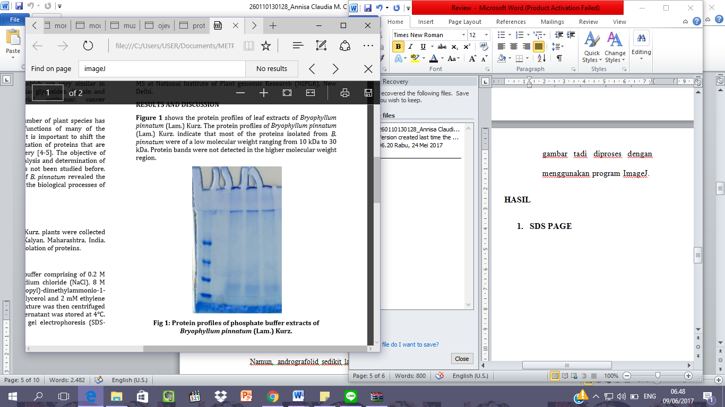Gambar 1. Profil protein dalam buffer fosfat yang diesktraksi dari K.pinnata

- LC-MS-MS^{[22]}
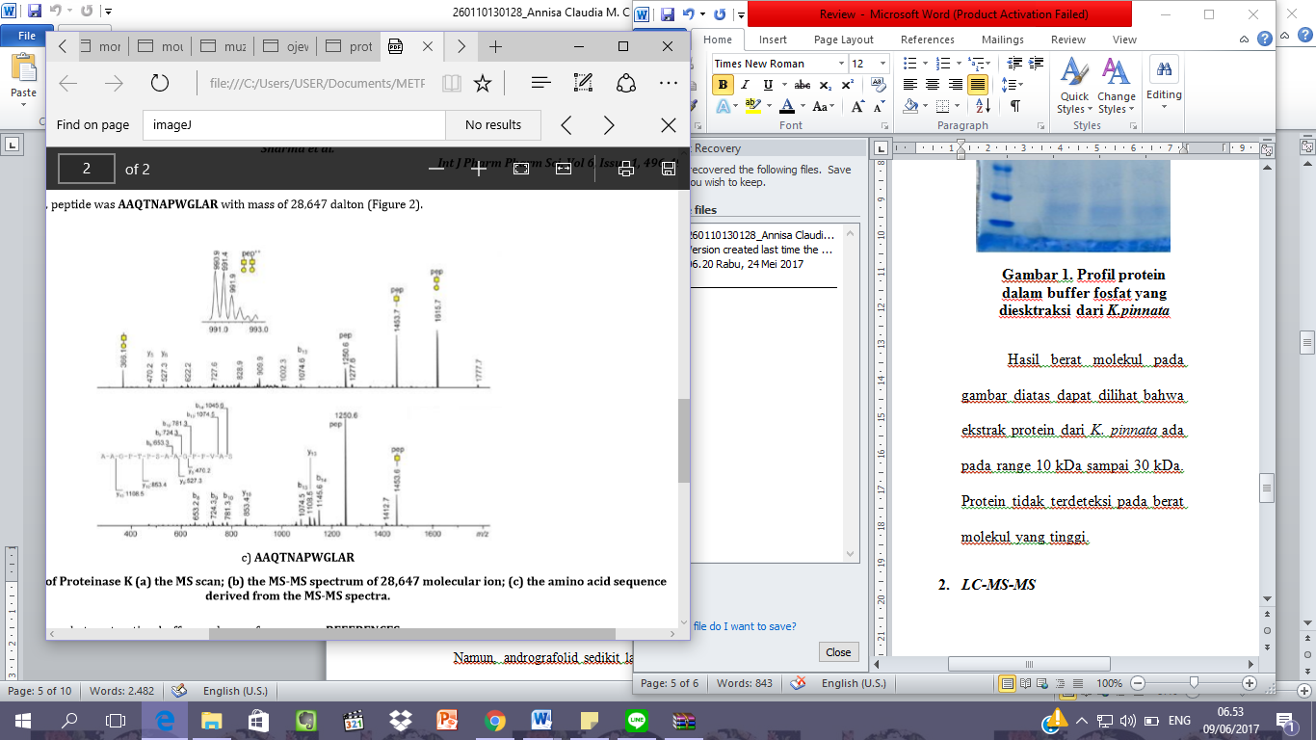

Gambar 2. (a) Identifikasi Proteinase K dengan MS scan, (b) spectrum MS-MS sebesar 28.647 ion molekular, (c) urutan turunan asam amino dari spectrum MS-MS
- TLC^{[23]}
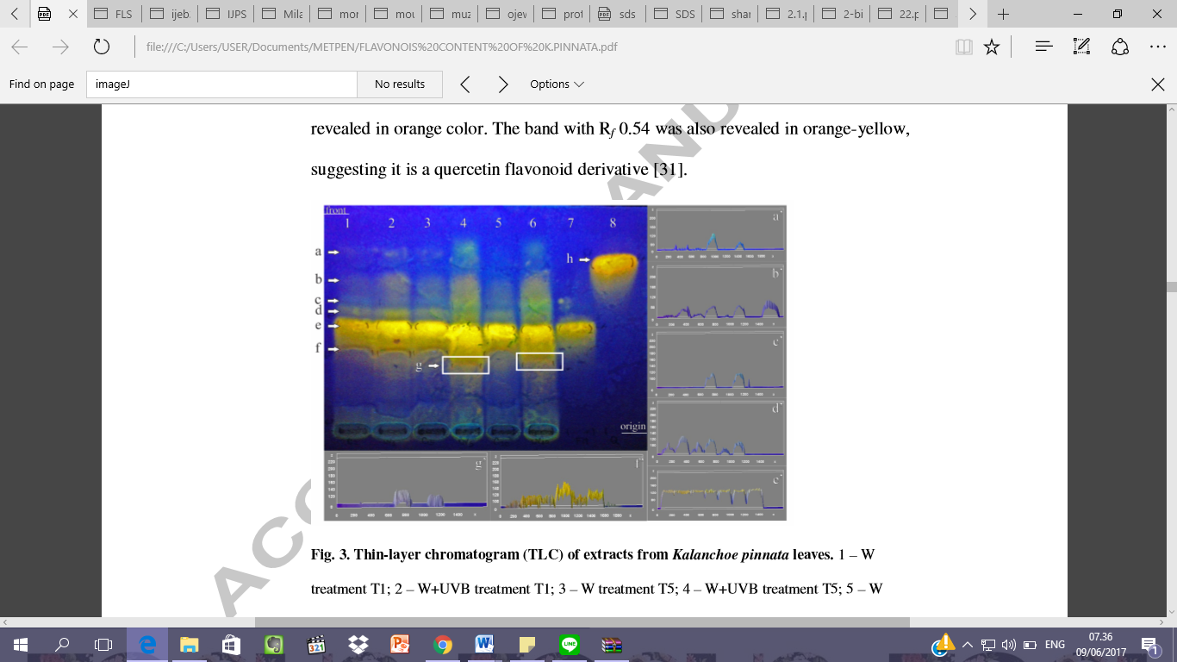

Gambar 3. Hasil TLC dari ekstrak daun K. pinnata. No 8 pada data TLC merupakan quecitrin (kontrol).

- HPLC-DAD^{[23]}
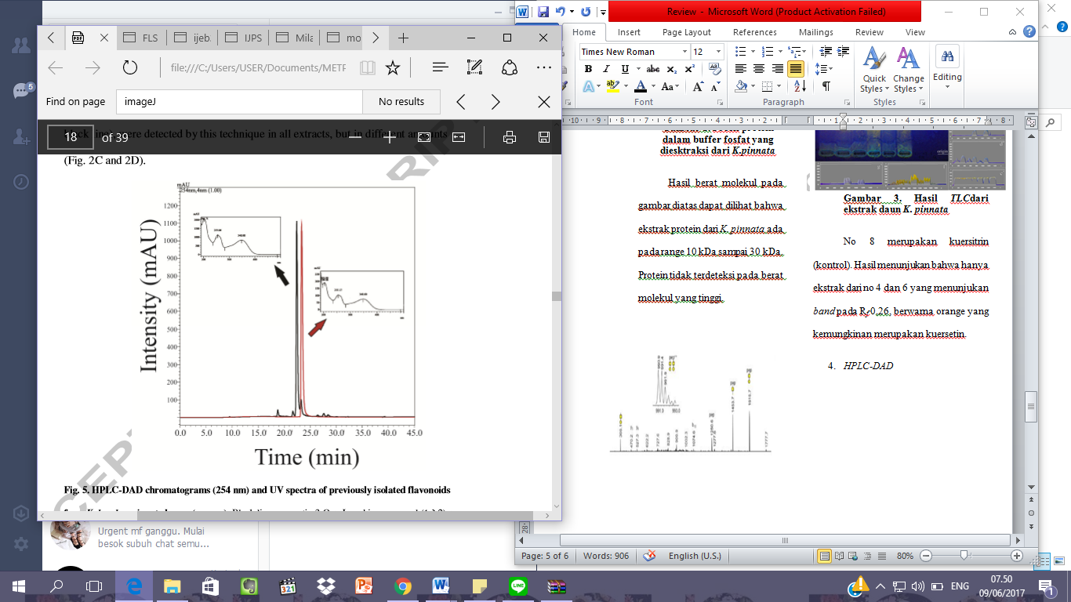
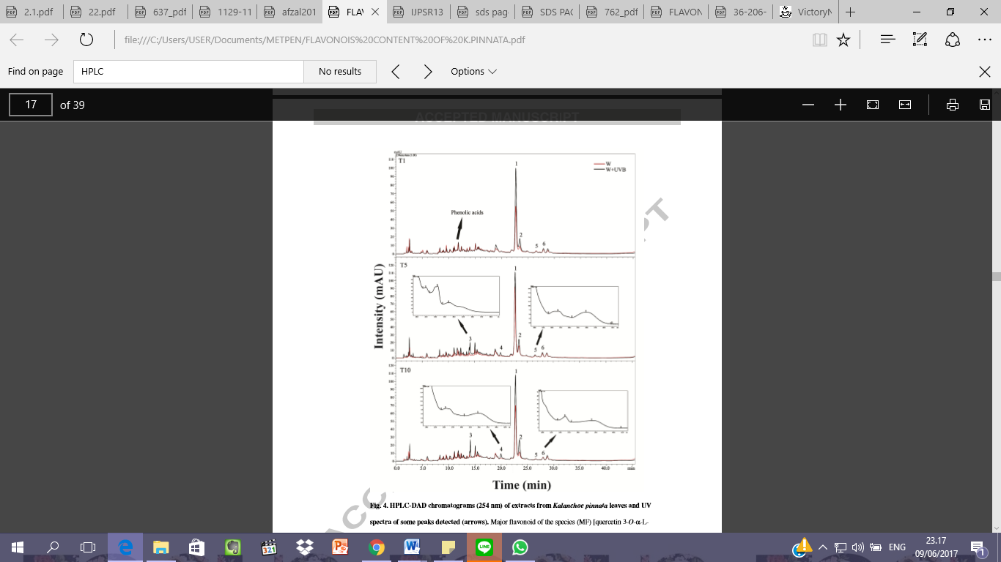
Gambar 4. (a) Kromatogram HPLC-DAD (254 nm) dan spektrum UV. Mayor flavonoid (MF) [quercetin 3-O-α-Larabinopyranosyl (1→2) α-L-rhamnopyranoside] – tR 22.7 min (1); Quercitrin (quercetin 3-O-αrhamnopyranoside) – tR 23.4 min (2); tR = 14.1 min (3); Flavonoid – tR = 19.9 min (4); 4’,5dihydroxy-3’,8-dimethoxyflavone 7-O-β-D-glucopyranoside – tR 27.5 min (5); Kaempferol 3-O-α-Larabinopyranosyl (12)-α-L-rhamnopyranoside – tR 28.6 min (6).
(b)Kromatogram HPLC-DAD (254 nm) and spectrum UV. Garis hitam: quercetin 3-O-α-L-arabinopyranosyl(12)-αL-rhamnopyranoside (mayor flavonoid) dan garis merah: quercitrin.

- 1D-2D-NMR^{[24]}
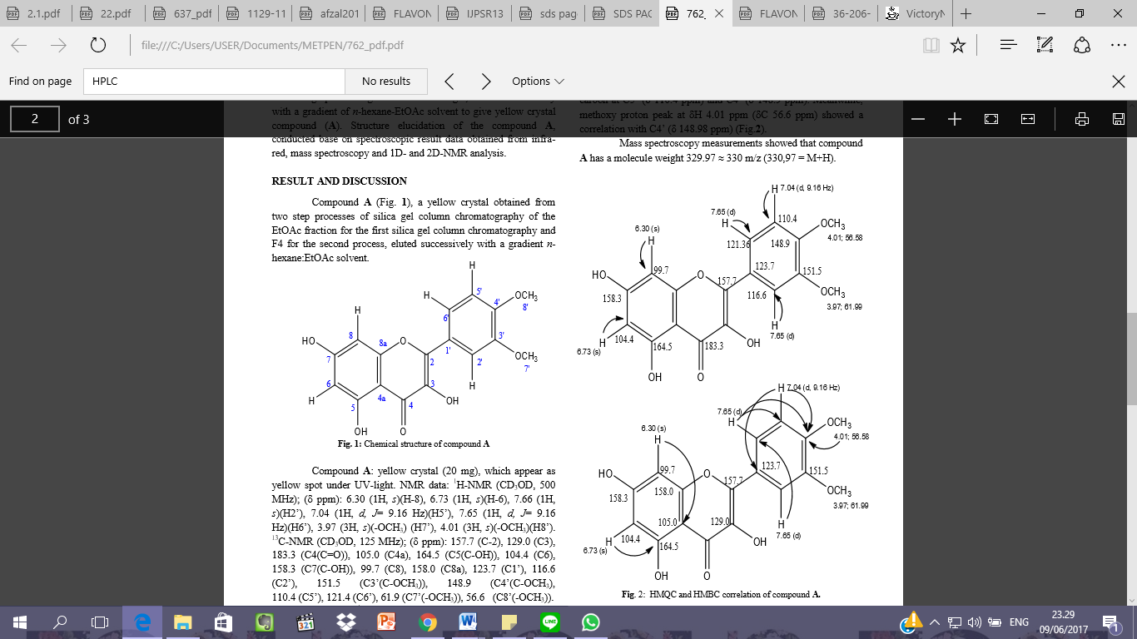

Gambar 5. (a) Struktur kimia senyawa A; (b) Korelasi HMQC dan HMBC senyawa A.

PEMBAHASAN
Dalam penelitian ini, diperlukan proses aklimatisasi agar tanaman yang diteliti tidak mengalami perubahan secara biologi dan kimiawi sehingga tidak mempengaruhi hasil penelitian.
SDS PAGE & LC-MS-MS
Pada tahap ekstraksi protein, digunakan reagen CHAPS. Reagen ini digunakan untuk meningkatkan kelarutan protein^{[25].} Selain itu, digunakan juga EDTA yang berperan sebagai metalloprotease inhibitor dengan mengkelat ion Ca²⁺ yang dibutuhkann pada pada adesi antar sel ^{[25,26].}
Hasil data berat molekul pada gambar 1. dapat dilihat bahwa ekstrak protein dari K. pinnata ada pada range 10 kDa sampai 30 kDa. Protein tidak terdeteksi pada berat molekul yang tinggi. Walaupun metode SDS PAGE terbatas dalam hal resolusi band protein jika dibandingkan dengan 2D- gel, tetapi metode SDS PAGE dapat berguna dalam analisis LC/MS/MS, dimana banyaknya protein dapat secara spesifik dianalisis^{[22].}
TLC
Analisis TLC ini menunjukkan bahwa daun K. pinnata sangat kaya akan senyawa fenolik dan flavonoid. Hal ini ditunjukkan dari hasil data bahwa mayor flavonoid (quercetin 3-O-α-L-arabinopyranosyl (1→2) α-L-rhamnopyranoside) ditemukan diseluruh sampel ekstrak yang diteliti. Warna orange pada band diindikasikan adanya senyawa flavonoid yaitu quercetin skeleton. Hasil menunjukan bahwa hanya ekstrak dari no 4 dan 6 yang menunjukan band pada R_{f} 0,26, berwarna orange yang kemungkinan merupakan kuersetin^{[23].}
HPLC-DAD
Metode ini memfasilitasi analisis profil dari sampel yang focus pada senyawa fenolik. Selain itu juga dari metode ini dapat dlakukan analisis kualitatif dan kuantitatif pada profil fenolik diantara seluruh sampel. Pada semua sampel ditemukan senyawa flavonoid penting yaitu quecitrin (_{tR} 23,4 min) dan mayor flavonoid (_{tR} 22,7 min), tetapi pada setiap sampel memberikan jumlah yang berbeda^{[23].}
1D-2D-NMR
Berdasarkan data H-NMR menunjukkan bahwa senyawa A memiliki 5 proton aromatik dan dua proton double aromatic dan dua singlet methyl. C-NMR menunjukan bahwa senyawa A memiliki 17 atom karbon, 5 karbon metin, dan 10 karbon kuartener. Dengan spektrofotometri massa didapatkan berat molekul senyawa A yaitu sebesar 329,97 setara 330 m/z (330,97 = M+H). Berdasarkan data 1D-2D NMR dengan bantuan spektrofotometri massa dapat disimpulkan bahwa senyawa A merupakan senyawa flavonol yang bernama 3’,4’-dimethoxy quercetin^{[24].}
KESIMPULAN
Profiling kuersetin dapat dilakukan dengan menggunakan metode analisis berupa SDS PAGE, LC-MS-MS, TLC, HPLC-DAD, dan 1D-2D NMR.
UCAPAN TERIMAKASIH
Penulis mengucapkan terimakasih kepada ibu pembimbing sekaligus rekan dalam pembuatan jurnal review ini.
KONFLIK KEPENTINGAN
Penulis menyatakan tidak ada potensi konflik kepentingan dengan penelitian, kepenulisan, serta publikasi artikel ini.
DAFTAR PUSTAKA
- Materia Medika Indonesia Vol. 5 (1989) page 290. Jakarta: Departemen Kesehatan Republik Indonesia.
- P.T. EISAI Indonesia (1995) Medicinal Herb Index in Indonesia (second edition), page 219.
- Chibueze, Nwose. 2013. Effect of Ethanolic Leaf Extract of Kalanchoe pinnata on Serum Creatine Kinase in Albino Rats. Journal of Pharmacognosy and Phytochemistry vol 1 Issue 5.
- De Padua LS, Lugod GC, and Pancho JV (1983) Handbook on Philippine Medicinal Plants (Vol.2). Technical Bulletin. University of The Philippines at Los Banos. 3(3). page 32.
- Medicinal Plants in Hanoi, Vietnam (1990) WHO Regional Publications Western series No. 3. Institute of Materia Medica Hanoi, page 35.
- Supratman, U., T. Fujita, K. Akiyaa, H. Hayashi and A. Murkami et al., Anti-tumor promoting activity of bufadienolides from Kalanchoe pinnata and K. daigremontiana X tubiflora. Biosci. Biotechnol. Biochem., 2001,65: 947-949.
- J.A.O. Ojewole. Antinociceptive, anti-inflammatory and antidiabetic effects of Bryophyllum pinnatum (Crassulaceae) leaf aqueous extract. Journal of Ethno pharmacology. 2005,99: 13-19. 36.
- D.A. Alabi, I.A. Oyero, Jimoh and N.A. Amusa. Fungitoxic and Phytotoxic Effect of Vernonia amygdalina (L), B9yophyllum pinnantus Kurz Ocimum gratissimum (Closium) L. and Eucalyptna globules (Caliptos) Labill Water Extracts on Cowpea and Cowpea Seedling Pathogens in Ago Iwoye, South Western Nigeria. World Journal of Agricultural Sciences. 2005,1(1): 70-75.
- E.E. Obaseiki-Ebor. Preliminary report on the invitro antibacterial activity of Bryophyllum pinnatum leaf juice. Afr J Med Med Sci. 1985,14(3¬4):199-202.
- Sidhartha PA, Chandhuri KW. Anti-inflammatory action of Bryophyllum pinnatum leaf extract. Fitoterapia 1990; 41: 527-533.
- J.K. Adesanwo, Y. Raji, S.B. Olaleye, S.A. Onasanwo, O.O. Fadare, O.O. Ige, and O. O. Odusanya. Antiulcer Activity of Methanolic Extract of Bryophyllum pinnatum in Rats, Journal of Biological Sciences. 409-¬412.
- Ozolua RI, Eboka CJ, Duru CN, Uwaya DO. Effects of aqueous leaf extract of B. pinnatum on guinea pig tracheal ring contractility. Niger J Physiol Sci 2010;25(2);149-57.
- Gupta S, Banerjee R. Radical scavenging potential of phenolics from B. pinnatum (LAM.) OKEN. Prep Biochem Biotechnol 2011;41(3):305-19.
- Yemitan OK, Salahdeen HM. Neurosedative and muscle relaxant activities of aqueous extract of B. pinnatum. Fitoterapia 2005;76:187-93.
- Adinike K and Eretan OB. Purification and partial characterization of lectin from the fresh leaves of Kalanchoe crenata (And.) Haw. Journal of Biochemistry and Molecular Biology 2004; 37:229–233.
- Okwu DE and Josiah C. Evaluation of the chemical composition of two Nigerian medicinal plants, African Journal of Biotechnology 2006;5(4):357-361.
- Hossan MS and Yemitan OK. Neuropharmacological effects of aqueous leaf extract of Bryophyllum pinnatum in Mice. African Journal of Biomedical Research 2009:101-107.
- Kanika P. Pharmacognostic and phytochemical evaluation of Bryophyllum pinnatum leaves. Journal of Advance Science and Research 2011;2(1):42-49.
- Gaind K and Gupta R. Alkanes, alkanols, triterpenes, and sterols of Kalanchoe Pinnata. Phytochemistry 1972; 11:1500-1502.
- Liu KCS, Yang SL, Roberts MF and Phillipson JD. Eupafolin rhamnosides from Kalanchoe gracilis. Journal of Natural Products 1989; 52:970–974.
- S. S. Costa, M. F. Muzitano, L. M. M. Camargo, M. A. S. Coutinho, Therapeutic potential of Kalanchoe species: flavonoids and other secondary metabolites, Nat. Prod. Comm. 3(12) (2008) 2151-2164.
- Abhishek, et al. 2014. PROTEIN PROFILING OF Bryophyllum Pinnatum (LAM.) KURZ. LEAF. International Journal of Pharmacy and Pharmaceutical Sciences vol 6 Issue 1.
- L.B. dos Santos Nascimento, M.V. Leal-Costa, E.A. Menezes, V.R. Lopes, M.F. Muzitano, S.S. Costa, E.S. Tavares, Ultraviolet-B Radiation Effects on Phenolic Profile and Flavonoid Content of Kalanchoe pinnata, Journal of Photochemistry and Photobiology B: Biology (2015).
- Akhmad D, et al. 2013. 3’,4’-Dimethoxy Quercetin, a Flavonol Compound Isolated from Kalanchoe pinnata. Journal of Applied Pharmaceutical Science Vol. 3 (01), pp. 088-090.
- Méchin V, Damerval C and Zivy M. Total protein extraction with TCA-acetone. In Plant Proteomics: Methods and Protocols, ed. H. Thiellement, M. Zivy, C. Damerval and V. Méchin, pp 1-8. Totowa: Humana Press, 2006.
- Simpson RJ, Ramsby ML and Makowski GS. Preparation of cellular and subcellular extracts, In Proteins and Proteomics: A Laboratory Manual. ed. RJ Simpson. pp 91-142. New York: Cold Spring Harbor Laboratory Press, 2002.

